20230419資訊科技第3次作業

請在作業簿上寫出如下內容並於規定(5/5前)期限內繳交

「蝦米中文輸入法」搖擺類中文字根例字83個字如下：
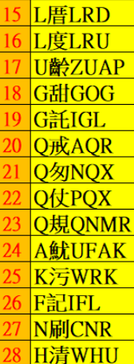  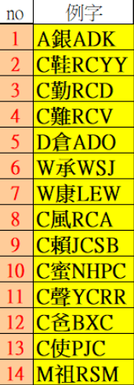 | 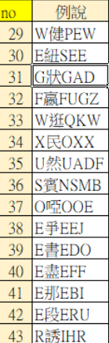 | 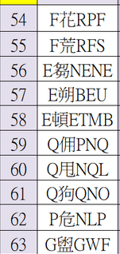  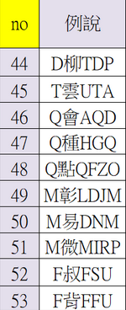 | 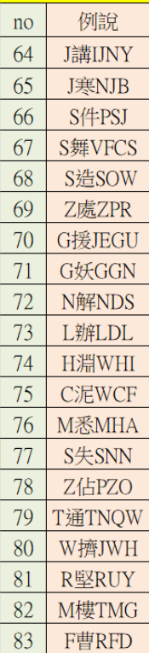

(二)資訊科技第2次段考範圍為課本第3、4章及第3次作業及重要的WINDOWS功能按鍵組合，選擇60分、簡答也60分，總分計120分。

